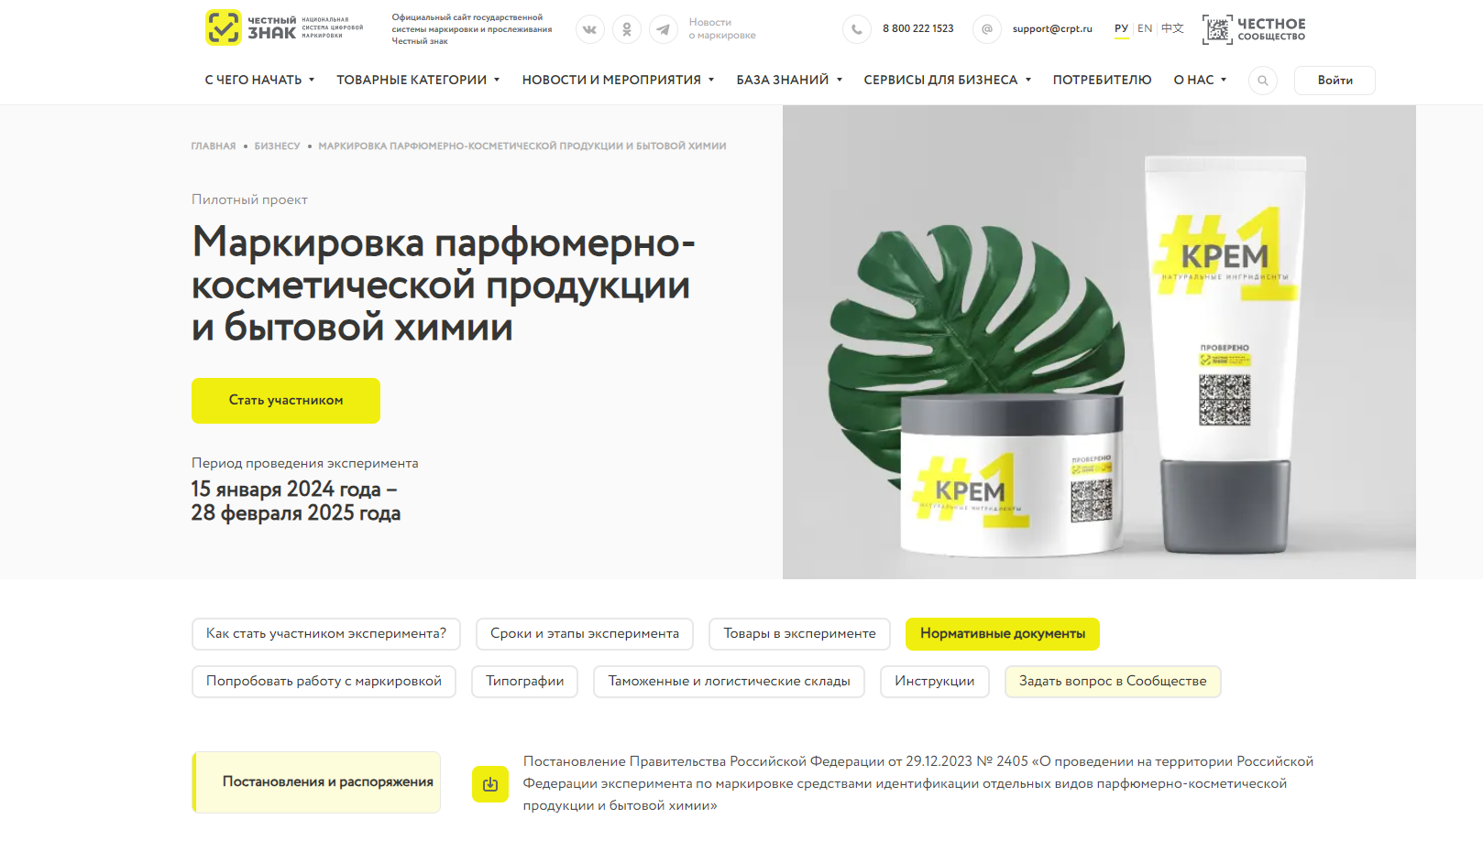

Эксперимент по маркировке косметики и бытовой химии
С 15 января 2024 года по 28 февраля 2025 года на территории Российской Федерации пройдет эксперимент по маркировке средствами идентификации отдельных видов парфюмерно-косметической продукции и бытовой химии в соответствии с ППРФ от 29.12.2023 №2405 ".
Для вступления в рабочую группу и участия в эксперименте необходимо направить заявку на участие на адрес электронной почты: chemistry@crpt.ru
Подробная информация о пилотном проекте размещена на официальном сайте Честного ЗНАКа: Маркировка парфюмерно-косметической продукции и бытовой химии.
В рамках эксперимента планируется маркировать следующие виды товаров:
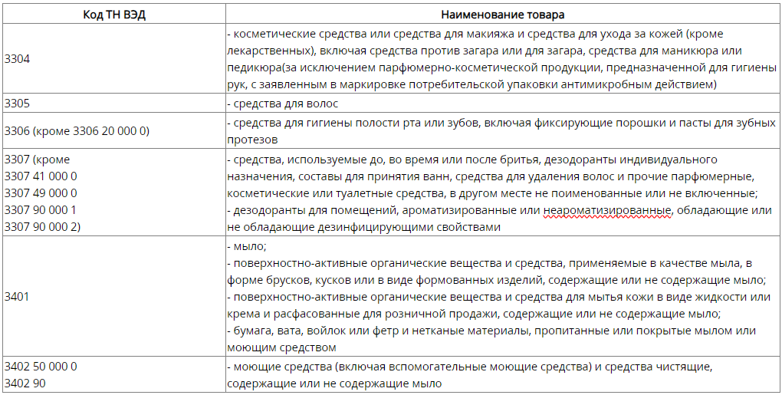*кроме компонентов или ингредиентов, используемых в промышленных целях.
Вся необходимая информация для работы с системой маркировки представлена на официальном сайте честныйзнак.рф, а также доступна в личном кабинете участника оборота товаров (https://markirovka.crpt.ru/login-kep).

